INDICAÇÃO nº 026/2019

Súmula: Solicita providências do Executivo, junto a Secretaria de Infraestrutura e Serviços Urbanos, na pessoa de seu Secretário, Sr. Ramom Medrano de Almada, para que seja realizada a correção do asfalto na Rua dos Goianos, frente ao nº 174 e nº 271 - Parque Suburbano.

INDICO à Mesa, na forma regimental vigente, que seja oficiado ao Excelentíssimo Senhor Igor Soares Ebert, Prefeito Municipal, para que determine através da Secretaria de Infraestrutura e Serviços Urbanos, providências quanto a correção do asfalto na Rua dos Goianos, frente ao nº 174 e nº 271 - Parque Suburbano.

Justificativa

Senhor Presidente,
Senhores Vereadores,
Senhoras Vereadoras,

A solicitação se faz necessária haja vista a reclamação apresentada por moradores quanto aos buracos que se encontram a frente das casas nos referidos endereços.

“In loco”, pude constatar que não se trata de simples imperfeições, mas sim de buracos, haja vista o estado em que o asfalto se encontra causando preocupação aos moradores próximos ao local.

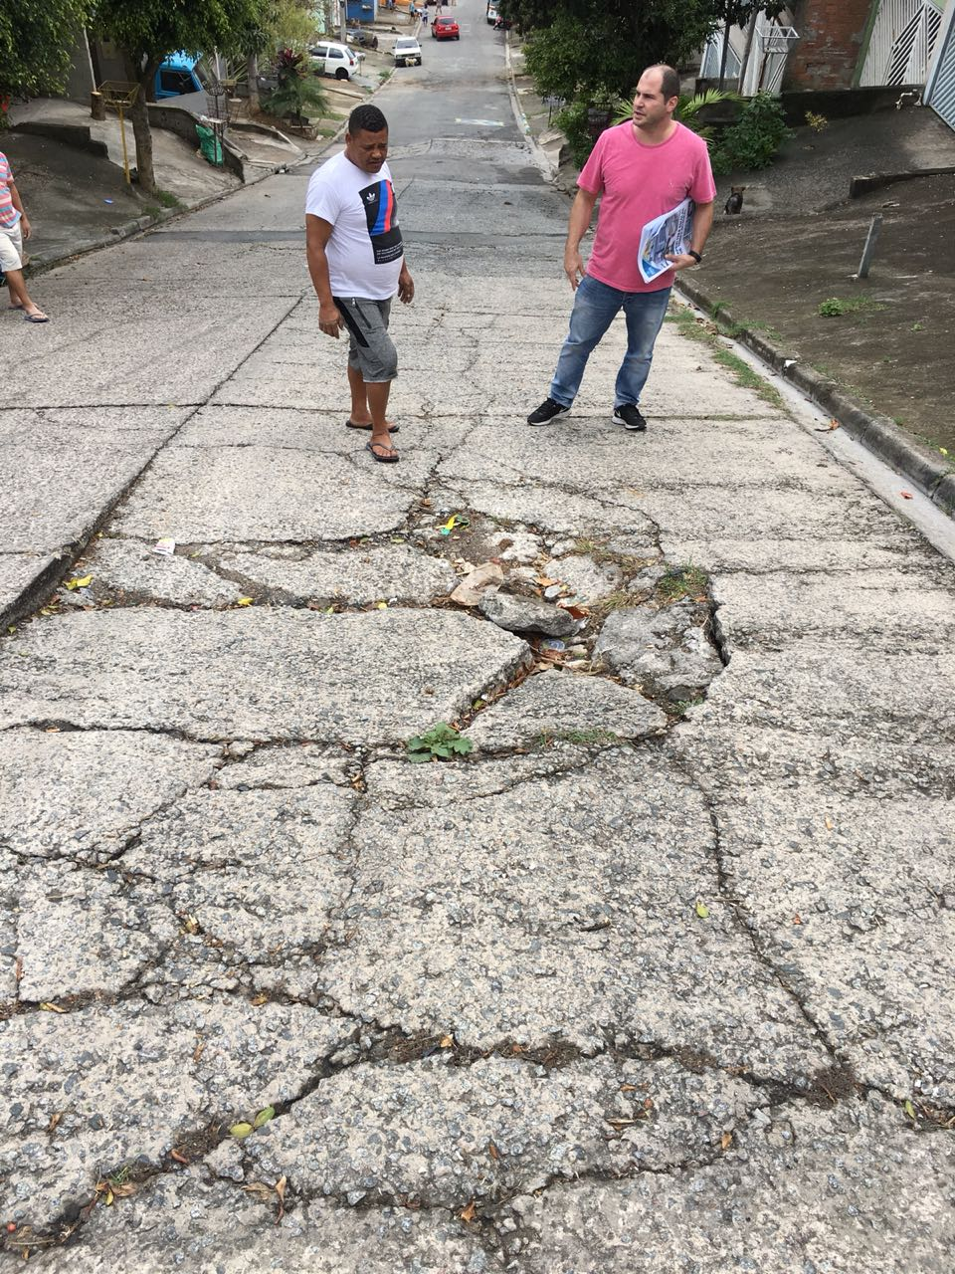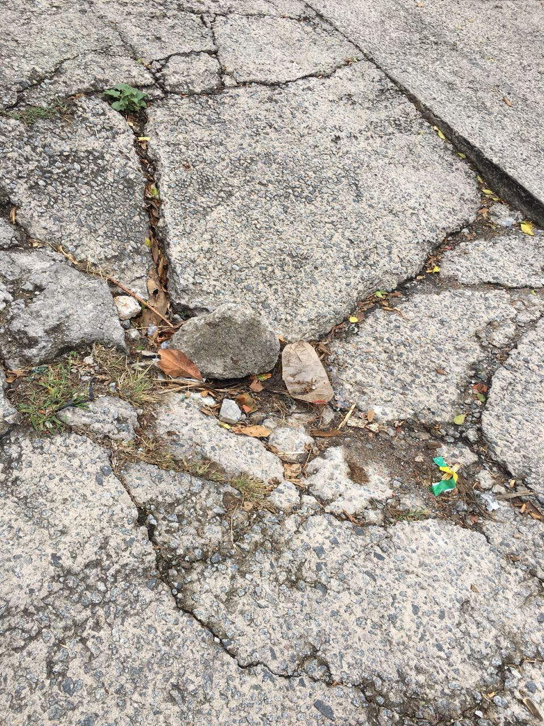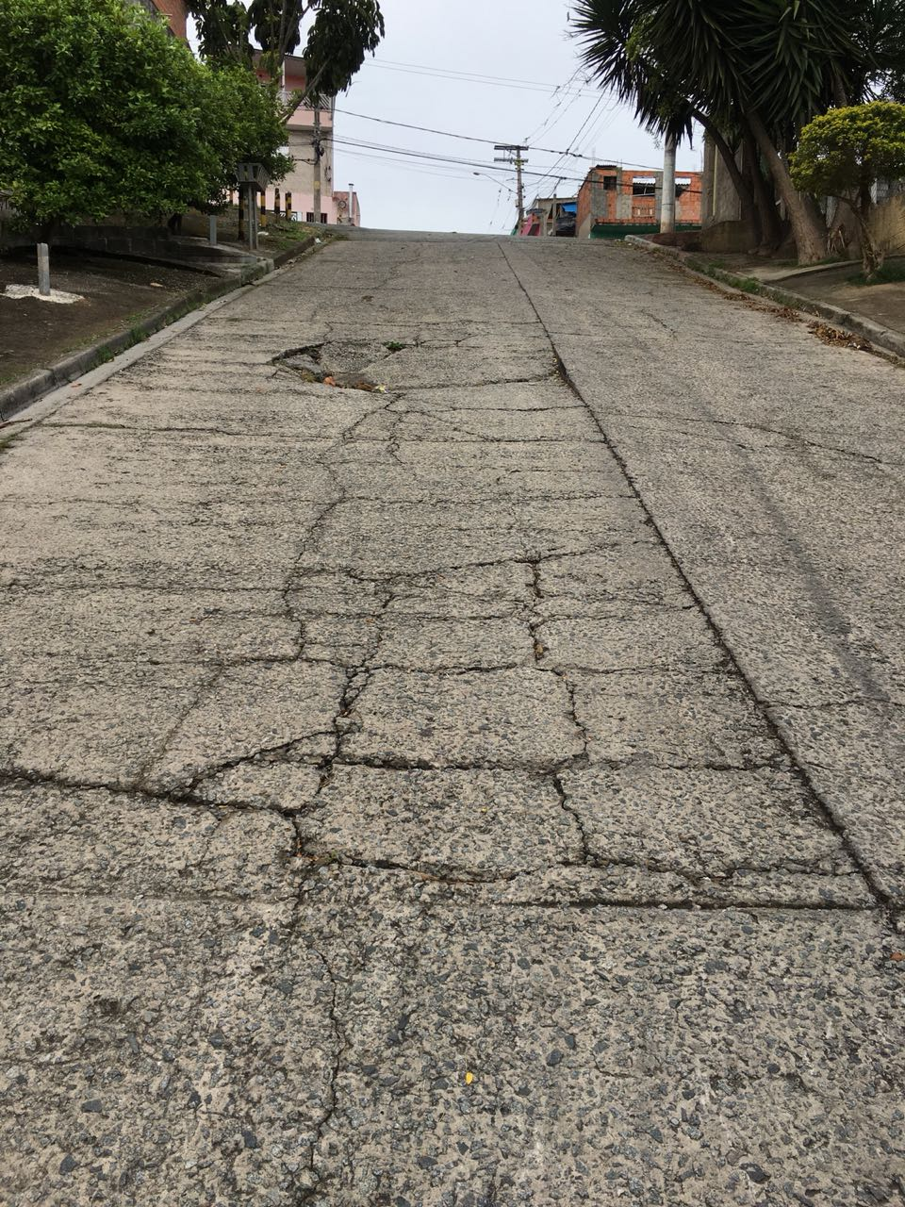
Rua dos Goianos, 174

Trata-se de um trecho demasiadamente inclinado, que por si só, já causa complicações e combinado com deterioração do asfalto, aumenta a preocupação dos moradores que temem a ocorrência de acidentes de maior natureza.

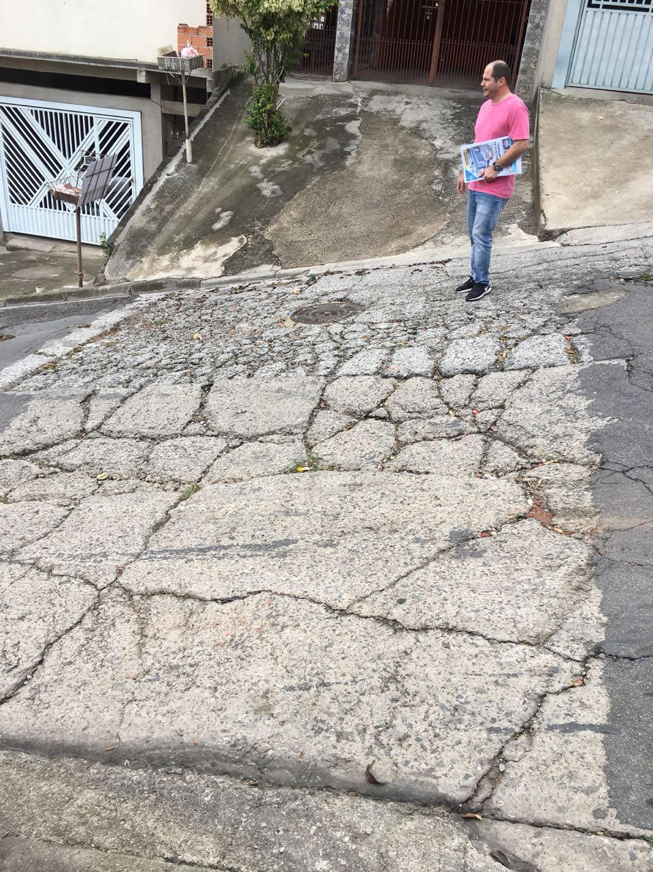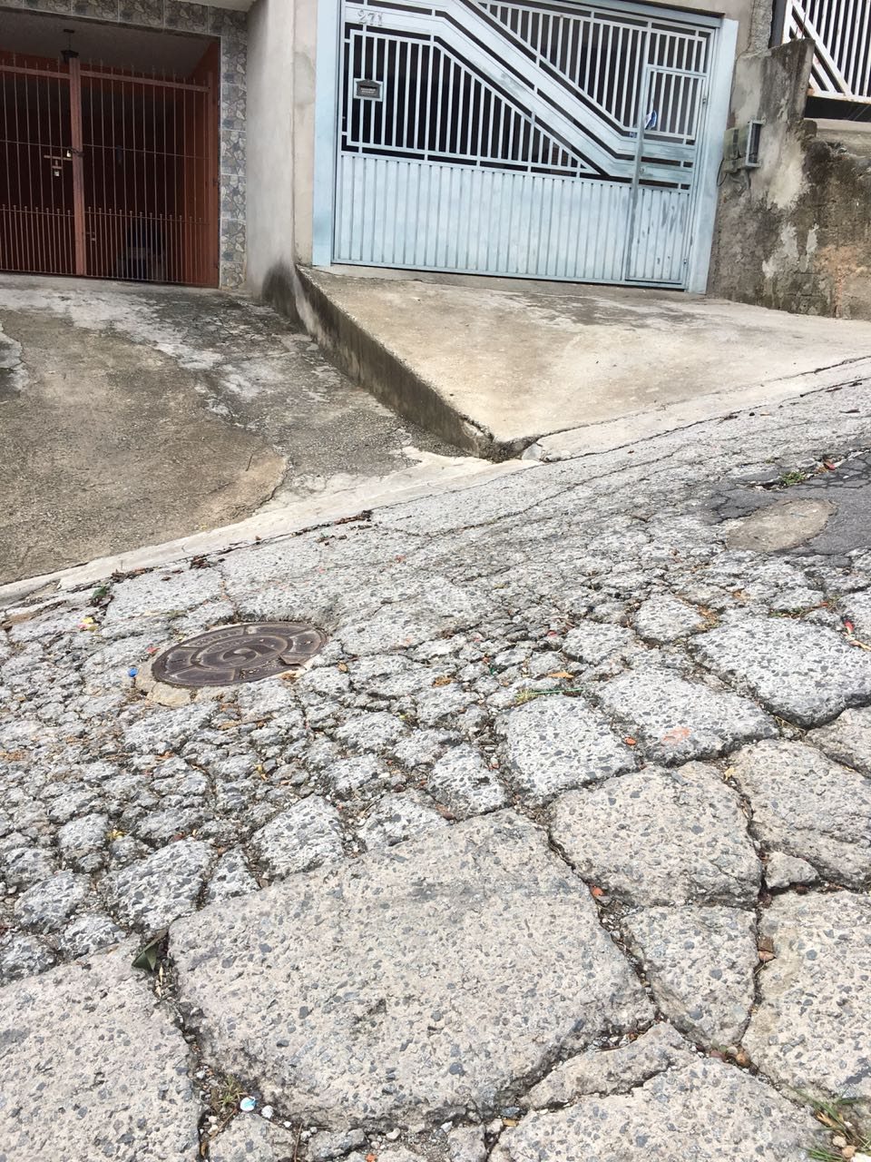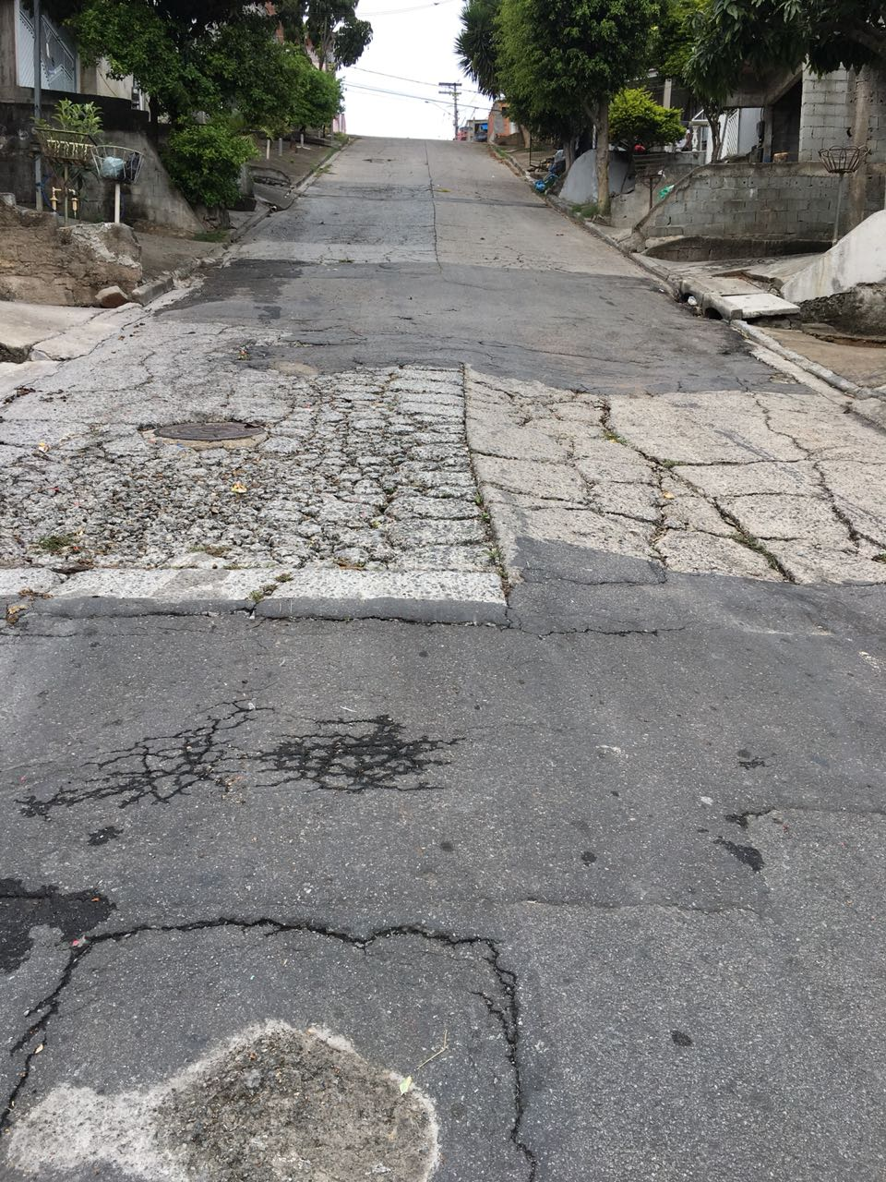
Rua dos Goianos, 27

A preocupação se dá, também, por conta da circulação de veículos, pois, mesmo sendo íngreme, a via é bastante movimentada com grande circulação de veículos comuns e pelo transporte escolar.

Por fim, providências são necessárias e urgentes tendo em vista a complexidade do problema que, em princípio é sanável, contudo, importante que seja executado o serviço o quanto antes para que não aumente a deterioração do asfalto e o problema não se estenda por uma extensão maior da rua.

Sala das Sessões Bemvindo Moreira Nery, 29 de janeiro de 2019.

Eduardo Zampieri Petrucci
“Eduardo Kiko” - PODEMOS

